3.1 Трикутник і його елементи

Трикутником називається фігура, яка складається з трьох точок, що не лежать на одній прямій, і трьох відрізків, що попарно сполучають ці точки (рисунок 3.1).
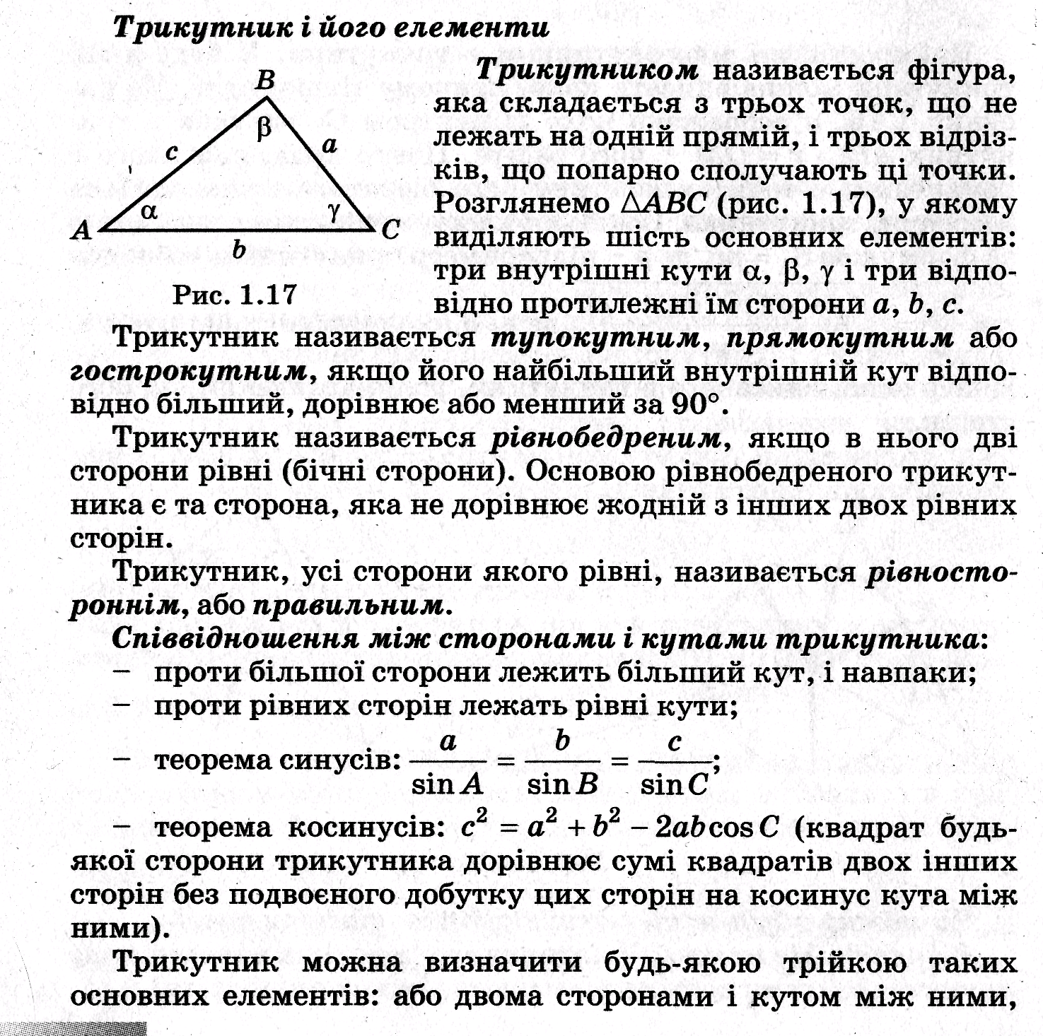
Розглянемо трикутник $\text{ABC}$, у якому виділяють шість основних елементів: три внутрішні кути $α$, $β$, $γ$ і три відповідно протилежні їм сторони $a$, $b$, $c$.
Рисунок 3.1
З трьох відрізків можна утворити трикутник тоді і тільки тоді, коли будь-яка його сторона більша за різницю і менша за суму двох інших його сторін.
Периметр трикутника дорівнює сумі усіх його сторін.

Приклади розв’язаних завдань
Приклад 1 Одна із сторін трикутника на 7 см менша за другу і у 2 рази менша за третю. Знайти сторони трикутника, якщо його периметр дорівнює 47 см.
Розв’язання:
Позначимо довжину однієї сторони трикутника – $x$ см, тоді довжина другої дорівнюватиме ($x+7$) см, а третьої – $2x$ см. Периметр трикутника (сума всіх його сторін) ($x+(x+7)+2x$), що за умовою задачі дорівнює 47 см. Маємо рівняння:
$x+(x+7)+2x=\text{47}$;
$4x=\text{47}−7$;
$4x=\text{40}$;
$x=\text{10}$.
Отже, довжина однієї сторони трикутника дорівнює 10 см, другої – 17 см, третьої – 20 см.
Відповідь: 10 см, 17 см, 20 см.

3.2 Види трикутників

Трикутник називається гострокутним, прямокутним або тупокутним, якщо його найбільший внутрішній кут відповідно менший, дорівнює або більший за 90º.
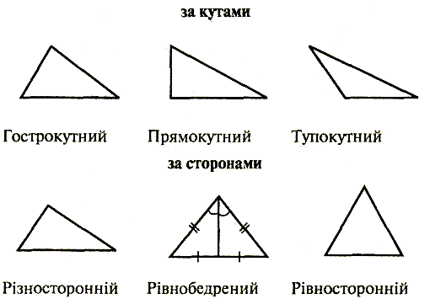
Трикутник називається рівнобедреним, якщо в нього дві сторони рівні (бічні сторони). Основою рівнобедреного трикутника є та сторона, яка не дорівнює жодній з інших двох рівних сторін. Кути при основі рівнобедреного трикутника рівні. Висота, проведена до основи, є також бісектрисою і медіаною трикутника.
Рисунок 3.2 – Види трикутників
Трикутник, усі сторони якого рівні, називається рівностороннім, або правильним. Усі кути рівностороннього трикутника рівні (кожний кут дорівнює 60º). Кожна з трьох його висот є також бісектрисою і медіаною.
Центр кола, описаного навколо рівностороннього трикутника, збігається із центром кола, вписаного в нього.
На рисунку 3.2 зображено види трикутників за кутами та сторонами.

3.3 Ознаки рівності трикутників

Трикутник можна визначити будь-якою трійкою таких основних елементів: або двома сторонами і кутом між ними, або однією стороною і двома кутами, або трьома сторонами.
Відповідно до цих елементів виділяють три ознаки рівності трикутників:

Таблиця 3.1 – Ознаки рівності трикутників

Перша ознака  (за двома сторонами й кутом між ними) | 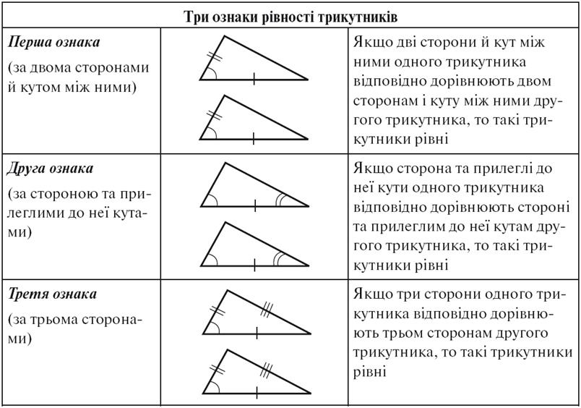 | Якщо дві сторони й кут між ними одного трикутника відповідно дорівнюють двом сторонами і куту між ними другого трикутника, то такі трикутники рівні
Друга ознака  (за стороною та прилеглими до неї кутами) | 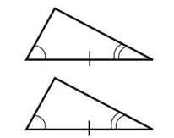 | Якщо сторона та прилеглі до неї кути одного трикутника відповідно дорівнюють стороні та прилеглим до неї кутам другого трикутника, то такі трикутники рівні
Третя ознака  (за трьома сторонами) |  | Якщо три сторони одного трикутника відповідно дорівнюють трьом сторонами другого трикутника, то такі трикутники рівні

3.4 Кути трикутника

Сума кутів трикутника дорівнює 180⁰.
Наслідки:
- у будь-якому трикутнику хоча б два кути гострі;
- усі кути рівностороннього трикутника дорівнюють 60⁰;
- якщо в рівнобедреному трикутнику один із кутів дорівнює 60⁰, то цей трикутник є рівностороннім.
Будь-який зовнішній кут трикутника дорівнює сумі двох внутрішніх кутів, не суміжних з ним.
Сума зовнішніх кутів трикутника дорівнює 360⁰.

3.5 Висота, бісектриса, медіана трикутника

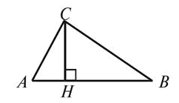
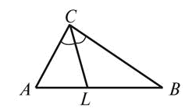
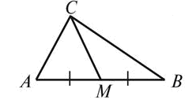
Висотою трикутника називають перпендикуляр, проведений з вершини трикутника до прямої, що містить його протилежну сторону.
Рисунок 3.3
Рисунок 3.4
Рисунок 3.5
На рисунку 3.3 $\text{CH}⊥\text{AB}$ ($\text{CH}$ – перпендикуляр, проведений з точки $C$ до прямої $\text{AB}$), тому $\text{CH}$ – висота $Δ\text{ABC}$.
Бісектрисою трикутника називають відрізок бісектриси кута трикутника, що сполучає вершину трикутника з точкою протилежної сторони.
На рисунку 3.4 $∠\text{ACL}\text{=∠}\text{BCL}$ ($\text{CL}$ – відрізок бісектриси $∠C$), тому $\text{CL}$ – бісектриса $Δ\text{ABC}$.
Медіаною трикутника називають відрізок, що сполучає вершину трикутника із серединою протилежної сторони.
На рисунку 3.5 $\text{AM}=\text{BM}$ ($M$ – середина $\text{AB}$), тому $\text{CM}$ – медіана $Δ\text{ABC}$.
У будь-якому трикутнику можна провести три медіани, три бісектриси і три висоти.

3.6 Властивості бісектриси кута трикутника

Властивість 1 У будь-якому трикутнику бісектриси перетинаються в одній точці, яка називається інцентром і лежить усередині трикутника, виступаючи також центром вписаного в трикутник кола.
Властивість 2 Бісектриса ділить протилежну сторону на частини, пропорційні прилеглим до неї сторонам.

3.7 Властивості медіани трикутника

Властивість 1 У будь-якому трикутнику медіани перетинаються в одній точці (вона називається центроїдом) і в цій точці поділяються у відношенні 2:1, починаючи від вершини.
Властивість 2 Медіана ділить трикутник на два трикутника, площі яких рівні.
Властивість 3 Три медіани трикутника ділять трикутник на шість трикутників, площі яких рівні.
Властивість 4 Медіана трикутника $m_{a}$, проведена до сторони $a$, визначається через сторони трикутника за формулою: $m_{a}=\frac{1}{2}\sqrt{2b^{2}+2c^{2}−a^{2}}$.

3.8 Властивості висоти трикутника

Властивість 1 У будь-якому трикутнику три висоти або їх продовження перетинаються в одній точці (вона називається ортоцентром трикутника).
Властивість 2 Висоти трикутника, проведені до сторін трикутника $a$, $b$ і $c$, позначаються $h_{a},h_{b}$ і $h_{c}$ відповідно.
Властивість 3 Висота трикутника $h_{a}$ визначається через сторони трикутника за формулою: $h_{a}=\frac{2\sqrt{p(p−a)(p−b)(p−c)}}{a}$, де $p=\frac{1}{2}(a+b+c)$.
3.9 Середня лінія трикутника
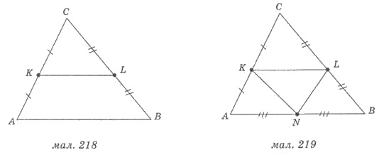
Рисунок 3.6
Рисунок 3.7
У кожному трикутнику можна побудувати три середні лінії – відрізки, які сполучають середини двох сторін трикутника (рисунок 3.6).
Середня лінія трикутника паралельна третій стороні трикутника та дорівнює її половині. На рисунку 3.7 $\text{KL}$ середня лінія трикутника $\text{ABC}$ і $\text{KL}=\frac{1}{2}\text{AB}$.
Середня лінія трикутника відтинає від трикутника подібний трикутник.
Площа меншого трикутника відноситься до площі основного трикутника як 1:4.

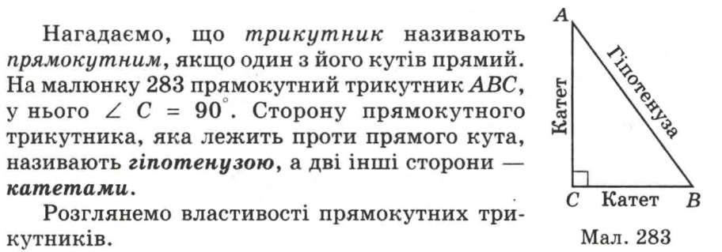
3.10 Прямокутний трикутник
Рисунок 3.8

Прямокутний трикутник (рисунок 3.8) має сторону, яка лежить проти прямого кута, – гіпотенузу ($c$) та дві сторони, які утворюють прямий кут, – катети ($a$ і $b$).
Теорема Піфагора: квадрат довжини гіпотенузи дорівнює сумі квадратів довжин катетів.
Властивості прямокутного трикутника:
Властивість 1 Сума гострих кутів прямокутного трикутника дорівнює 90°.
Властивість 2 Гіпотенуза прямокутного трикутника більша за будь-який його катет.
Властивість 3 Катет прямокутного трикутника, що лежить навпроти кута 30°, дорівнює половині гіпотенузи.
Властивість 4 У прямокутному трикутнику медіана, проведена до гіпотенузи, дорівнює її половині.
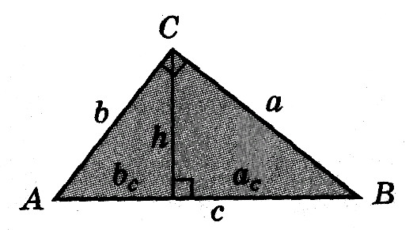
Властивість 5 Катет є середнім пропорційним між гіпотенузою і проекцією цього катета на гіпотенузу (рисунок 3.9): $b^{2}=b_{c}⋅c$ і $a^{2}=a_{c}⋅c$.
Рисунок 3.9
Властивість 6 Висота проведена з вершини прямого кута, є середнім пропорційним між проекціями катетів на гіпотенузу: $h^{2}=b_{c}⋅a_{c}$ (рисунок 3.9).
Властивість 7 Центр кола, описаного навколо прямокутного трикутника, лежить на середині гіпотенузи.
Властивість 8 Для сторін прямокутного трикутника істинні відношення: $\text{sin}∠A=\frac{\text{CB}}{\text{AB}}$, $\text{cos}∠A=\frac{\text{AC}}{\text{AB}}$.

Приклади розв’язаних завдань
Приклад 1 Катети прямокутного трикутника дорівнюють 6 см і 8 см. Знайти висоту трикутника, що проведена до гіпотенузи.
Розв’язання:
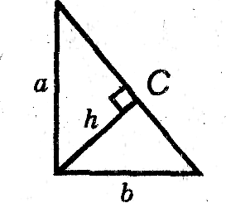
За теоремою Піфагора:
Рисунок 3.10
$c^{2}=a^{2}+b^{2}$; $c=\sqrt{a^{2}+b^{2}}$;
$c=\sqrt{6^{2}+8^{2}}=\text{10}$ (см);
Знайдемо площу трикутника через два катети і через гіпотенузу та висоту, яка опущена на неї: $\frac{1}{2}\text{ab}=\frac{1}{2}\text{hc}$. Звідки $h=\frac{\text{ab}}{c}$.
$h=\frac{6⋅8}{\text{10}}=4,8$ (см).
Відповідь: 4,8 см.

3.11 Співвідношення між сторонами і кутами трикутника

- проти більшої сторони лежить більший кут, і навпаки;
- проти рівних сторін лежать рівні кути;
- теорема синусів: $\frac{a}{\text{sin}∠A}=\frac{b}{\text{sin}∠B}=\frac{c}{\text{sin}∠C}$;
- теорема косинусів: $c^{2}=a^{2}+b^{2}−2\text{ab}\text{cos}∠C$ – квадрат будь-якої сторони трикутника дорівнює сумі квадратів двох інших сторін без подвоєного добутку цих сторін на косинус кута між ними.

Приклади розв’язаних завдань
Приклад 1 У трикутнику $\text{ABC}$ $\text{AC}=2\sqrt{2}$ см, $\text{AB}=2\sqrt{3}$ см, $∠B=\text{45}°$. Знайти градусну міру $∠C$.
Розв’язання:
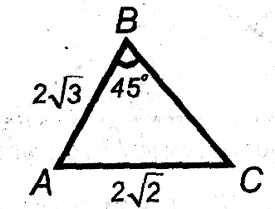
За теоремою синусів $\frac{\text{AB}}{\text{sin}∠C}=\frac{\text{AC}}{\text{sin}∠B}$.
Рисунок 3.11
$\frac{2\sqrt{3}}{\text{sin}∠C}=\frac{2\sqrt{2}⋅2}{\sqrt{2}}$.
$\text{sin}∠C=\frac{\sqrt{3}}{2}$; $∠C=\text{60}°$.
Відповідь: 60º.
Приклад 2 Дві сторони трикутника дорівнюють$6\sqrt{2}$ см і 10 см, а кут, що лежить проти більшої з них, – 45º. Знайти третю сторону трикутника.
Розв’язання:
За теоремою косинусів: ${\text{BC}}^{2}={\text{AB}}^{2}+{\text{AC}}^{2}−2⋅\text{AB}⋅\text{AC}⋅\text{cos}∠A$.
Нехай $\text{AC}=x$ см, тоді
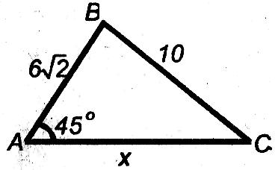
${\text{10}}^{2}={\left(6\sqrt{2}\right)}^{2}+x^{2}−2⋅6\sqrt{2}⋅x⋅\frac{\sqrt{2}}{2}$;
Рисунок 3.12
$x^{2}−\text{12}x−\text{28}=0$;
За теоремою Вієта знаходимо корені:
$x_{1}=\text{14}$;
$x_{2}=−2$ – не задовольняє умові задачі.
Отже, $\text{AC}=\text{14}$ см.
Відповідь: 14 см.

Завдання для самостійного розв’язання
Задача 6 У трикутнику $\text{ABC}$ $\text{AC}=6$ см, сторона $\text{AB}$ менша, ніж $\text{BC}$, на 3 см, а сторони, прилеглі до кута $C$, рівні. Знайти периметр трикутника.
Задача 7 Периметр трикутника ABC дорівнює 24 м, причому $\text{AB}=\text{10}$ м, а сторона $\text{BC}$ утричі менша, ніж $\text{AC}$. Назвати кут трикутника, протилежний його найбільшій стороні.
Задача 8 Одна сторона трикутника у 3 рази менша за другу і на 7 см менша за третю. Знайти сторони трикутника, якщо його периметр дорівнює 32 см.
Задача 9 Одна сторона трикутника на 2 дм більша за другу сторону і в 1,5 рази менша за третю сторону. Знайти сторони трикутника, якщо його периметр дорівнює 30 дм.
Задача 10 Периметр трикутника $\text{ABC}$ дорівнює 18 см, причому $\text{AB}+\text{BC}=\text{12}$ см, $\text{BC}+\text{AC}=\text{13}$ см. Назвіть кути, прилеглі до найбільшої сторони трикутника.
Задача 11 У трикутнику $\text{ABC}$ $\text{AB}:\text{BC}:\text{AC}=3:5:7$. Знайти:
а) периметр трикутника, якщо $\text{BC}=\text{15}$ мм;
б) найменшу сторону трикутника, якщо його периметр дорівнює 60 мм;
в) найбільшу сторону трикутника, якщо різниця двох інших його сторін дорівнює 4 мм.
Задача 12 Сторони трикутника відносяться як 3:4:5. Знайти найбільшу сторону подібного йому трикутника, периметр якого дорівнює 36 см.
Задача 13 Знайти сторони трикутника, якщо вони пропорційні числам 3,4 і 6, а периметр трикутника дорівнює 52 см.
Задача 14 Периметр трикутника дорівнює 72 см. Знайти сторони цього трикутника, якщо вони пропорційні числам 2, 3 і 4.
Задача 18 Периметр рівнобедреного трикутника дорівнює 2,6 м. Знайти сторони трикутника, якщо його основа більша від бічної сторони на 0,2 м.
Задача 19 Периметр рівнобедреного трикутника дорівнює 21 м. Знайти сторони трикутника, якщо одна з них більша за іншу на 3 м. Скільки розв’язків має задача?
Задача 20 Периметр рівнобедреного трикутника дорівнює 20 см. Знайти:
а) основу трикутника, якщо його бічна сторона дорівнює 7,5 см;
б) бічну сторону трикутника, якщо його основа дорівнює 4 см;
в) сторони трикутника, якщо його бічна сторона відноситься до основи як 3:4.
Задача 21 Периметр рівнобедреного трикутника $\text{ABC}$ дорівнює 18 см, причому основа $\text{AC}$ менша за бічну сторону на 3 см. Знайти периметр рівностороннього трикутника $\text{ADC}$.
Задача 29 Знайти всі кути трикутника, якщо:
а) один із них удвічі менший за другий і на 20° більший за третій;
б) їхні градусні міри відносяться як 1:3:5.
Задача 30 Один із кутів рівнобедреного трикутника дорівнює 50°. Знайти решту кутів. Скільки розв’язків має задача?
Задача 34 Знайти внутрішні кути трикутника, якщо зовнішні кути при двох його вершинах дорівнюють 135° і 110°.
Задача 36 Зовнішні кути трикутника відносяться як 3:4:5. Знайти внутрішні кути трикутника.
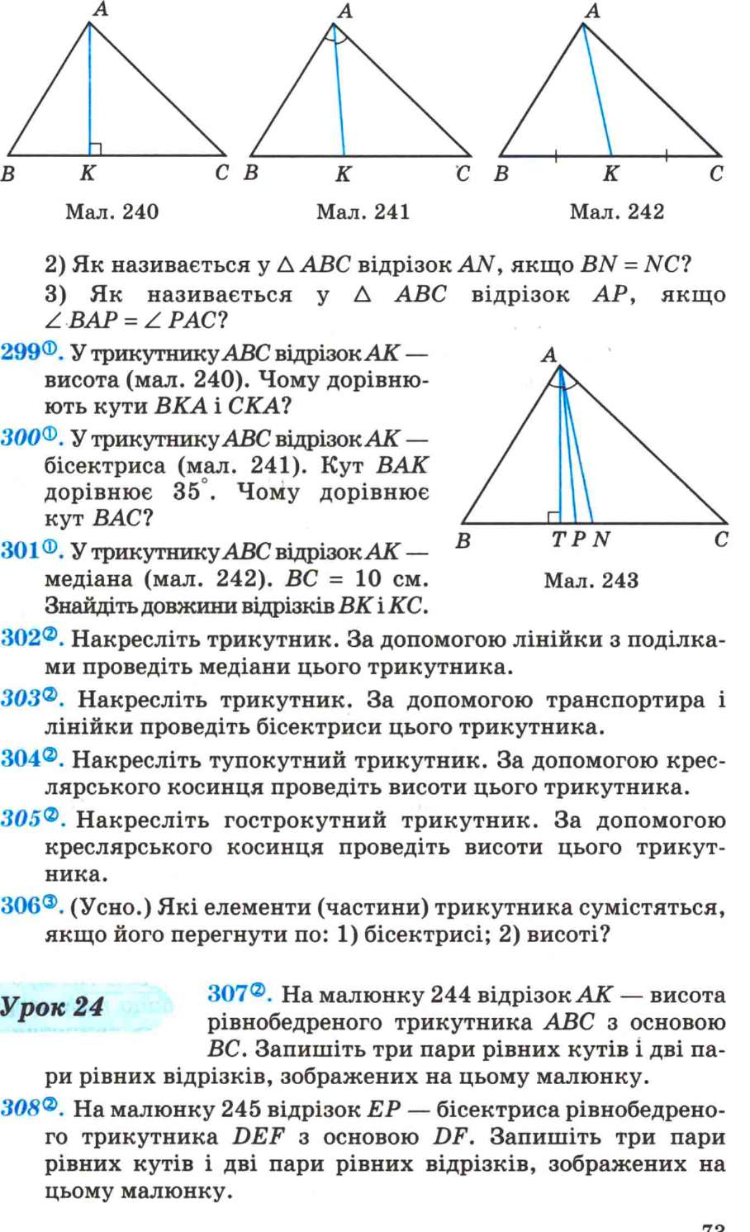
Задача 37 Один із внутрішніх кутів трикутника дорівнює 40°, а один із зовнішніх – 125°. Знайти решту внутрішніх і зовнішніх кутів.
Рисунок 3.16
Задача 38 Знайти внутрішні кути трикутника, якщо сума двох із них дорівнює 150°, а один із зовнішніх кутів дорівнює 80°.
Задача 39 У трикутнику $\text{ABC}$ (рисунок 3.16) відрізок $\text{AK}$ – медіана, $\text{BC}=\text{10}$ см. Знайти довжини відрізків $\text{BK}$ і $\text{KC}$.
Задача 40 У рівнобедреному трикутнику $\text{ABC}$ відрізок $\text{BD}$ – медіана, проведена до основи. Знайдіть периметр трикутника $\text{ABC}$, якщо $P_{Δ\text{ABD}}=\text{12}$ см, $\text{BD}=4$ см.
Задача 41 Знайти бічну сторону рівнобедреного трикутника, основа якого дорівнює 16 см, і висота, проведена до неї, – 15 см.
Задача 42 У рівнобедреному трикутнику $\text{ABC}$ з основою $\text{AC}$ проведено висоту $\text{BD}$. Знайти периметр трикутника $\text{ABC}$, якщо $\text{BD}=\text{10}$ см, а периметр трикутника $\text{ABD}$ дорівнює 40 см.
Задача 43 У рівнобедреному трикутнику $\text{ABC}$ з основою $\text{AB}$ проведено медіану $\text{CK}$. Знайти її довжину, якщо периметр $Δ\text{ACK}$ дорівнює 12 см, а периметр $Δ\text{ABC}$ – 16 см.
Задача 44 Сторони трикутника дорівнюють 29 см, 25 см і 6 см. Знайти довжину висоти трикутника, проведеної до найменшої сторони.
Задача 45 У трикутнику дві сторони і медіана, проведена з вершини кута, утвореного ними, відповідно дорівнюють 14 см, 22 см і 14 см. Обчислити периметр трикутника.
Задача 46 Сторони трикутника дорівнюють 12 см, 16 см і 20 см. Знайти сторони трикутника, вершинами якого є середини сторін даного трикутника.
Задача 48 Знайти гострі кути прямокутного трикутника, якщо:
а) один із цих кутів у п’ять разів менший, ніж другий;
б) їхня різниця дорівнює 10°.
Задача 49 Знайти гіпотенузу прямокутного трикутника за двома катетами:
а) $a=3$, $b=4$;
б) $a=9$, $b=\text{40}$;
в) $a=\text{20}$, $b=\text{21}$;
г) $a=\text{11}$, $b=\text{60}$.
Задача 50 Знайти невідомий катет прямокутного трикутника, якщо відома гіпотенуза і другий катет:
а) $c=\text{13}$, $b=5$;
б) $c=\text{25}$, $b=7$;
в) $c=\text{17}$, $b=8$;
г) $c=\text{85}$, $b=\text{84}$.
Задача 51 У рівнобедреному трикутнику бічна сторона 17 см, а основа 16 см. Знайти висоту, опущену на основу.
Задача 52 Бічні сторони трикутника 30 см і 25 см, а висота, опущена на основу, 24 см. Знайти основу.
Задача 53 Бічні сторони трикутника 30 см і 25 см, а висота, опущена на основу, 11 см. Знайти основу.
Задача 54 У рівнобедреному трикутнику висота, проведена до бічної сторони, поділяє її на відрізки 4 см і 1 см, рахуючи від вершини кута між бічними сторонами. Знайти основу рівнобедреного трикутника.
Задача 55 Дві фабричні будівлі сполучено похилим жолобом для транспортування матеріалів. Відстань між будівлями дорівнює 10 м, а кінці жолоба розташовані на висоті 8 м і 4 м над землею. Знайти довжину жолоба.
Задача 56 Бічні сторони трикутника 30 см і 25 см. Знайти висоту трикутника, опущену на основу, яка дорівнює 25 см.
Задача 57 Знайти висоти трикутника, сторони якого дорівнюють 13 см, 14 см і 15 см.
Задача 58 Периметр рівнобедреного трикутника дорівнює 64 см, а його бічна сторона на 11 см більша від основи. Знайти висоту, опущену на бічну сторону.
Задача 59 Катет прямокутного трикутника дорівнює 6 см, а медіана, проведена до нього, – 5 см. Знайти гіпотенузу трикутника.
Задача 60 У трикутнику $\text{ABC}$ кут $C$ – тупий, $\text{BC}=\text{15}$ см, $\text{AB}=\text{20}$ см, $\text{BK}$ – висота трикутника, $\text{BK}=\text{12}$ см. Знайти довжину сторони $\text{AC}$.
Задача 61 З точки $A$ проведено перпендикуляр $\text{AB}$ завдовжки 12 см і похилу $\text{AC}$, яка на 8 см більша від своєї проекції. Знайти довжину похилої.
Задача 62 Один з катетів прямокутного трикутника дорівнює 12 см, а інший – на 8 см менший за гіпотенузу. Знайти периметр трикутника.
Задача 63 Катет прямокутного трикутника відноситься до гіпотенузи як 5:13. Знайти периметр трикутника, якщо його другий катет дорівнює 24 см.
Задача 64 Катети прямокутного трикутника дорівнюють 12 см і 14 см. Знайти довжину бісектриси трикутника, що проведена з вершини гострого кута.
Задача 65 Медіани прямокутного трикутника, проведені до катетів, дорівнюють 3 см і 4 см. Знайти гіпотенузу трикутника.
Задача 67 Знайти катет, прилеглий до кута в 60º, прямокутного трикутника, гіпотенуза якого дорівнює 10 см.
Задача 68 У прямокутному трикутнику один катет дорівнює 8 см, а синус протилежного до нього кута дорівнює 0,8. Знайти гіпотенузу і другий катет трикутника.
Задача 69 Знайти кути прямокутного трикутника за двома катетами: $a=3$, $b=4$.
Задача 70 Знайти кути прямокутного трикутника за гіпотенузою і катетом: $a=5$, $c=\text{13}$.
Задача 71 Знайти кути прямокутного трикутника за гіпотенузою і гострим кутом: $c=2$, $a=\text{30}°$.
Задача 73 У трикутнику більший кут при основі дорівнює 45º, а висота ділить основу на частини 20 см і 21 см. Знайти більшу сторону трикутника.
Задача 74 У трикутнику одна із сторін дорівнює 1 м, а прилеглі до неї кути 30º і 45º. Знайти дві інші сторони трикутника.
Задача 75 У трикутнику $\text{ABC}$, $\text{AB}$ дорівнює 10 см, $\text{BC}$ дорівнює 12 см. Кут між цими сторонами дорівнює 60º. Знайти третю сторону.
Задача 76 У трикутнику $\text{ABC}$ кут $A$ дорівнює 45º, кут $B$ дорівнює 60º, $\text{BC}$ дорівнює $3\sqrt{6}$ см. Знайти довжину сторони $\text{AC}$.
Задача 77 Сума двох сторін трикутника, кут між якими 60º, дорівнює 11 см, а довжина третьої сторони дорівнює 7 см. Знайти невідомі сторони трикутника.
Задача 78 Дві сторони трикутника відносяться як 5:3, а кут між ними дорівнює 120º. Знайти третю сторону трикутника, якщо його периметр дорівнює 45 см.
Задача 79 У рівнобедреному трикутнику основа дорівнює 5 см, а бічна сторона – 20 см. Знайти довжину бісектриси кута при основі трикутника.

